ФГБОУ ВО «БГПУ» им. М. Акмуллы

Центр развития одаренности школьников

**ЗАДАНИЯ**

**по МАТЕМАТИКЕ**

**для учащихся 7 класса**

Фамилия_Магзумов______

Имя_______Реналь_________

Отчество___Ринатович_____

Класс___7______________

Школа___МБОУ СОШ №1____________

Город (село)__с.Верхние Татышлы____

Район_____Татышлинский___

Ф.И.О. учителя___Шамсетдинова Регина Абдулловна

1. Доказать, что при любом целом *k* выражение $k^{4}+3k^{3}-k^{2}-3k$ делится на 6.

Доказательство

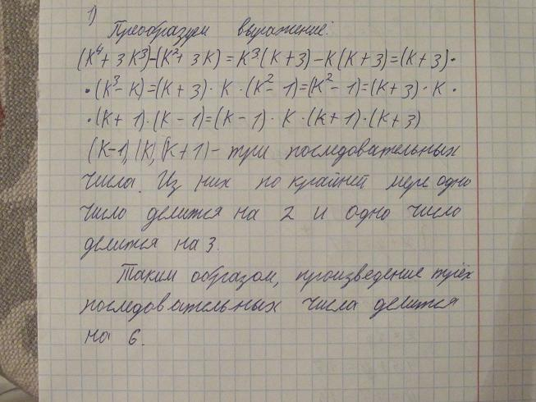

1. Решить уравнение $x^{2}-y^{2}=221$ в натуральных числах.

Решение.

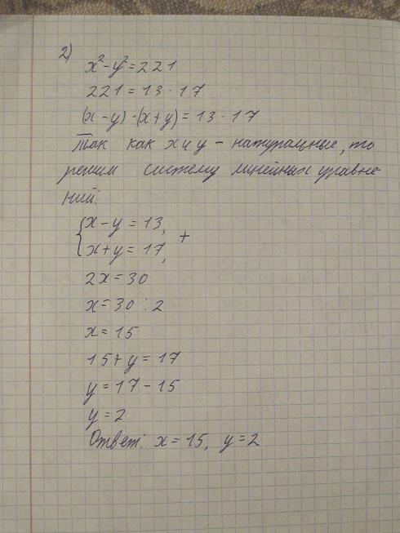

1. Имеются 10 мешочков монет. В девяти мешочках монеты настоящие (весят по 10 гр), а в одном мешочке все монеты фальшивые (весят по 11 гр). Одним взвешиванием определить, в каком мешке фальшивые монеты.

Решение.

Мешочки поставим в ряд и пронумеруем (первый, второй и т. д.). Затем надо из первого мешочка взять одну монету, из второго - две, из третьего - три и т. д., из последнего- 10 монет. Всего взяли 1+2+3+…+9+10=55 монет. Если бы во всех мешках деньги были настоящие, то общий вес отобранных монет должен был бы составить 55*10 = 550 граммов. Если при взвешивании мы увидим лишние граммы, например, 557 граммов, это значит, что 7 монет были фальшивыми. Они взяты из 7 мешка. Следовательно, фальшивые деньги - в 7 мешке.